Муниципальное автономное общеобразовательное учреждение «Средняя общеобразовательная школа №101» г. Перми

Секция: Технология
Анализ рынка пастилы

Выполнила: ученица 5 «А» класса
Первова Александра
МАОУ «СОШ №101»
Руководитель:
Первова А.Л.
Учитель английского языка
МАОУ «СОШ №101»
Тел.: 8-912-58-37-122

Пермь,2019г.

Оглавление

1 | Введение | 3
2 | Основная часть
2.1 | История появления пастилы | 5
2.2 | Анкетирование семей учащихся 5 «А» и 5 «Б» классов МАОУ «СОШ №101» г. Перми | 6
2.3 | Исследование качеств пастилы | 7
2.4 | Польза пастилы | 8
2.5 | Вред пастилы | 9
2.6 | Изготовление пастилы в домашних условиях | 10
3. | Заключение | 12
4. | Источники информации | 13
 | Приложения | 14

1.Введение

Родители, бабушки и дедушки во все времена предпочитали баловать своих детишек и внуков разного рода сладостями. Но, если раньше, ребята за обе щеки уплетали полезные лакомства типа зефира, мармелада, козинаков, халвы, то в наше время место этих безвредных для здоровья вкусностей заняли вызывающие кариес, ожирение, астму, аллергию шоколадные батончики, шоколадные плитки. А ведь шоколада в них очень мало на поверку – больше красителей, ароматизаторов и даже пальмового, пальмоядрового масел.
Я решила исследовать рынок пастилы: во-первых, потому, что мои бабушка и дедушка живут в г. Коломна, который считается родиной пастилы. В нем есть музей фабрика пастилы, где готовят пастилу по-старинным рецептам и каждый желающий может попробовать давно забытый вкус этого лакомства (см. приложение 1). Аналогов этому музею нет больше нигде. На вывеске музея «Коломенская пастила» висит манящая надпись «Музей исчезнувшего вкуса» и ниже – «У Николы на посадях». Это заведение русского культурного наследия появилось благодаря победе в гранте благотворительного фонда Владимира Потанина. В 2008 году был организован проект «История со вкусом», целью которого было возрождение старинных русских коломенских рецептов. Результатом стала восстановленная технология приготовления пастилы, которая некогда была визитной карточкой города, её символом.
Единственный в мире музей пастилы расположен рядом с Никольским храмом, в бывшей лавке сладостей купцов Сурановых, построенной в конце XVIII века. Первым музейным экспонатом стала пастила, приготовленная по любимому рецепту графини Софьи Андреевны, жены Льва Николаевича Толстого. Каждый экспонат этого удивительного музея, созданного с любовью, дает возможность попробовать историю на вкус. Где еще такое возможно? История с продолжением, где переплетаются прошлое и будущее, вкус и тайны, аромат и секреты, традиции и современность.
А во-вторых: я хотела приготовить пастилу в домашних условиях и дать возможность моим друзьям и знакомым полюбить этот полезный продукт. Поскольку польза исконно русского десерта велика: витамины, пектин и клетчатка помогают сохранить и поддержать здоровье на долгие годы.
Цель: Выявление пользы и вреда пастилы, представленной на Пермском рынке.
Задачи:
1.Изучить историю возникновения пастилы.
2.Сравнить, исследовать несколько видов пастилы.
3.Изучить технологию изготовления пастилы в домашних условиях.
4.Познакомить с результатами своей работы одноклассников и их родителей на классном часе.
Объект исследования: Пастила
Предмет исследования: Процесс приготовления пастилы.
Гипотеза: Если пастилу сделать с соблюдением всех требований к здоровому питанию, то она будет представлять собой источник витаминов и здоровую сладость
Практическая значимость работы заключается в том, что материалы и вывод исследования могут найти применение на классном часе и внеклассных мероприятиях по правильному питанию, родительских собраниях.
Актуальность: Большое количество сладостей с искусственными добавками, которые наносят вред здоровью
Для решение поставленных задач я использовала следующие методы:
- Изучение познавательной литературы по выбранной теме.
- Посещение музея пастилы в г. Коломна Московской области
- Проведение исследовательского эксперимента
- Анкетирование семей одноклассников
- Обобщение результатов и выводы

2.1 История появления пастилы

Известна пастила как сладкий десерт еще с XIV века. Впервые упоминается в «Домострое»: «постела»и грамоте Ивана Грозного от 1578 года в Кирилло-Белозерский монастырь: «постила» — «лакомство из ягодного сока». По данным же В. Похлёбкина (крупнейший знаток русской кулинарии), пастила известна с XIV века, причём, согласно местному преданию, изобретена жителями Коломны.
До начала XX века название блюда писалось как «постила», что непосредственным образом было связано с технологией приготовления. Готовили пастилу из кислых яблок сортов антоновка, зёленка, титовка, смешивали их с ягодами – малиной, брусникой, смородиной. Добавляли мёд, позднее (с первой половины XIX века) – сахар, с XV века, для придания десерту белого цвета, белок куриного яйца. Однако он был необязательным компонентом, у него была роль своеобразного «отбеливателя», поскольку натуральная яблочная пастила - ржавого цвета из-за активных процессов окисления яблок.
На тонкое холщовое полотно в деревянной раме наносилось слоями густое яблочное пюре, с медом и ягодами. Традиционно пастила изготавливалась в русской печи: она даёт эффект постепенно понижающегося тепла, которое обеспечивает равномерное подсыхание пасты из яблочного пюре, мёда, сахара и белка, нанесённой тонким слоем на ткань на деревянных рамках. Несколько слоёв прошедшей первоначальную просушку пасты наслаиваются друг на друга, после чего проходят вторичную просушку в деревянных ящиках из ольхи в печи.
Так и получалась сладкая заготовка на зиму, именуемая на Руси «пастилой» с буквой «а», или «постилой», через «о», как нечто, что выстилается.
Город Белёв Тульской области и Ржев Тверской области со временем стали такими же известными центрами изготовления пастилы, как и Коломна. Так и называли пастилу коломенской, ржевской, белёвской. В Коломне пастилу готовили всегда однородную, одноцветную. "Коломенская" изготавливалась на заводах И.А. Куприянова (основано в 1735 г. Шервавиными) и К.Ф. Чуприкова (основано в 1860 г.). Кроме муфтовой, яблочной и сахарной пастилы, здесь производили варенье и конфеты.
Ржевская отличалась многообразием вкусов, слои яблочного пюре перемежались слоями брусничной и рябиновой пастилы.
В 1888 году крупный промышленник Амвросий Прохоров открыл в Белёве завод по производству «прохоровской» белёвской пастилы. До наших дней в этом небольшом российском городке сохранились кустарные традиции приготовления сладкого блюда русской кухни.
С XIX века ржевскую и коломенскую пастилу экспортировали во многие страны Европы.
Сейчас это лакомство, изготовленное по старинным русским рецептам, найти довольно трудно. В советское время был изготовлен вариант заварной пастилы, напоминающий по внешнему виду и консистенции зефир. Сегодня почти в каждом магазине можно найти именно такую пастилу в виде белых или подкрашенных брусочков с разными вкусами, которая имеет очень мало общего с исконно русским лакомством.
Возрождение дореволюционного рецепта коломенской пастилы связано с открытием в январе 2009 года в Коломне музея «Коломенская пастила», где посетители могут попробовать и приобрести созданную по старинным рецептам пастилу из антоновских яблок. Музей расположился в здании бывшей лавки сластей, выстроенной в начале XIX века купцами Сурановыми рядом с храмом Николы на Посаде и кремлём.
Традиция домашнего изготовления пастилы сохранилась до наших дней в Белеве, а также в Коломне.
Первый рецепт коломенской пастилы был опубликован в 1796 году в одной из первых русских кулинарных книг - «Словаре поваренном, приспешничьем, кандиторском и дистиллаторском», написанной известным в то время литератором, переводчиком и ученым-экономистом Василием Левшиным. В первой половине XIX в. коломенская пастила становится признанной частью русской национальной кухни, её рецепт вошел практически во все русские кулинарные и поваренные книги XIX века.

2.2 Анкетирование учащихся 5 «А», 5 «Б» классов
МАОУ «СОШ №101» г. Перми

Изучая материалы на данную тему, мною было проведено анкетирование среди учащихся 5 «А», 5 «Б» классов школы №101 г. Перми. В процессе было опрошено 45 семей учеников. Детям предлагалось ответить на следующие вопросы:
- Пастилу какой фабрики покупают в вашей семье?
- Как ты думаешь, вся ли пастила полезна?
- Любишь ли ты пастилу?
- Как ты думаешь, можно ли приготовить пастилу в домашних условиях?
- Какие продукты для этого тебе понадобятся?
Результаты анкетирования сведены в диаграмму (см. приложение 2). Из анкет я узнала следующее.
27% детей считают, что пастила вредна так как не всегда описание соответствует здоровому питанию.
51% не знают о полезных свойствах пастилы.
87% детей, как и я, любят пастилу, но только 25% едят ее 2-3 раза в неделю.
62% опрошенных считают, что можно приготовить пастилу в домашних условиях, но только 35% назвали правильные ингредиенты.
Торговые марки самой популярной пастилы учащихся 5«А», 5«Б» классов примут участие в нашем исследовании (пастила «Дымка-добрые сладости», «Шармэль», «Нева», «Шарлиз») и от себя я добавила пока не очень популярную у нас пастилу фабрик г. Тулы («Белевская яблочная пастила», «Белевская пастила заварная») и г.Коломны («Коломенская музейная», «Коломенская»).

2.3 Исследование качества пастилы

Изучаем этикетку.
- Состав пастилы.
Пастила- сладкий продукт на основе яблок или яблочного пюре. Кроме яблок или яблочного пюре в ее состав, по технологии, должны входить только мед или сахар, яичный белок, пектин или агар-агар, патока.
В результате определения качества пастилы по упаковке (см. приложение 3) выяснила следующее:
- Почти во всей пастиле содержится сахар. Кроме Белевской яблочной пастилы без сахара и Коломенской яблочной музейной пастилы без сахара.
- Яблоки или яблочное пюре содержится только в Белевской яблочной пастиле без сахара, Коломенской яблочной музейной пастиле без сахара, Белевской заварной пастиле, пастиле кондитерской фабрики «Нева», пастиле «Шарлиз», Коломенской пастиле фабрики «Коломчаночка».
- Консерванты (сорбат калия Е 202, диоксид серы Е 220) содержатся в пастиле кондитерской фабрики Кировской области» Дымка-добрые сладости», пастиле кондитерской фабрики «Нева». Е220 разрушает витамин В1, провоцирует аллергические реакции, раковые опухоли, повышение кислотности желудочного сока, приступы астмы. При превышении допустимой нормы Е 202 (0,02%) нарушается работа печени, почек, уничтожаются полезные бактерии, снижается иммунитет.
- Регуляторы кислотности (лимонная кислота, цитрат натрия, цитрат кальция, молочная кислота) содержатся в пастиле кондитерской фабрики Кировской области «Дымка-добрые сладости», пастиле кондитерской фабрики «Нева», «Шармэль» кондитерской фабрики «Ударница» и Белевской заварной пастиле.
- Ароматизаторы содержатся в пастиле кондитерской фабрики Кировской области «Дымка-добрые сладости», пастиле кондитерской фабрики «Нева», «Шармэль» кондитерской фабрики «Ударница», пастиле «Шарлиз».
- Присутствует краситель в пастиле «Дымка-добрые сладости» и вода в пастиле «Шарлиз».
- Вся пастила содержит патоку, кроме Белевской яблочной пастилы и Коломенской музейной.
Поэтому перед покупкой пастилы следует внимательно изучить состав продукта, указанный на упаковке, следить, чтобы в нем поменьше числилось синтетических вредных компонентов. Судя по этикетке из представленных образцов самая натуральная Белевская без сахара (в составе только яблоки и белок), Коломенская музейная (яблоки, яичный белок) и производственная г.Коломны фабрики «Коломчаночка» (яблоки, агар, сахар, пектин, яичный белок).
- Срок годности
Для увеличения срока годности используют консерванты. Без консервантов срок годности не должен превышать 2 месяца.
Мне кажется, что не надо покупать ту пастилу, на которой указан долгий срок хранения.
Соответствует данному сроку хранения пастилы коломенской фабрики «Коломчаночка» и Коломенская музейная.
- Калорийность
Калорийность пастилы от 309 ккал до 330 ккал, кроме пастилы Белевской яблочной и Коломенской музейной, калорийность которых составляет 83ккал. Калорийность не высокая по сравнению с другими десертами.
- Производитель.
Потребитель должен знать, что крупными предприятиями обычно являются ООО, ОАО. Если же на этикетке значится ЗАО, или вообще ИЧП, стоит насторожится, такие предприятия руководствуются в своей работе не строгим ГОСТом, а куда более «гибкими» и «расплывчатыми» ТУ (техническими условиями, которые, собственно они и разрабатывают). Вся исследуемая нами пастила соответствует ГОСТу и произведена на крупных предприятиях, кроме пастилы «Нева» г. Санкт-Петербурга.
- Вес.
Вес и нетто на всех упаковках с пастилой соответствовал весу на самой упаковке.
- Оценка качества
Поверхность пастилы «Нева», «Дымка-добрые сладости», «Шарлиз» влажная, по поверхности выделение сиропа, затвердевания боковых граней. Качественная пастила должна быть сухой с нежной тонкокристаллической корочкой.

2.4 Польза пастилы

Пастила содержит огромное количество химических элементов, которые составляют пищевую ценность для нашего организма.
Кроме того, в пастиле содержится множество витаминов. Самыми полезными являются витамин РР (ниациновый эквивалент),В2 (рибофлавин), аскорбиновая кислота, которая необходима для укрепления иммунитета.
Помимо витаминов и разных элементов, в составе пастилы находятся различные минералы. Минеральные компоненты не распадаются под действием температуры, полностью усваиваются организмом при переваривании. Среди основных минеральных элементов в продукте находится большая масса железа, фосфора, натрия, калия, кальция и магния.
Яблочное и ягодное пюре являются отличными тонизирующими веществами для нашего организма. В составе пюре находится множество сахара, которых очень быстро преобразуется с помощью ферментов на энергию, с помощью которой мы чувствуем мышечную активность на протяжении дня.
Мед, входящий в состав, содержит множество элементов, которые способствуют к улучшению метаболизма в нашем организме, а также нормализируют энергетические и синтетические процессы. Благодаря им наш организм быстрее расцепляет и выводит лишний сахар.
Еще одним с полезных веществ является фруктовая клетчатка. Она способствует улучшению пищеварения, очистке кишечника от шлаков, а также способствует укреплению перистальтики кишки. Кроме того, польза клетчатки, а также и польза пастилы, заключается в том, что она замедляет всасывание и усвоение холестеринов, защищая при этом сердечно-сосудистую систему организма.
В состав пастилы входят полезные желирующие вещества такие, как пектин и агар-агар. Пектин способствует очищению организма от тяжелых металлов, остатков медицинских препаратов, токсинов. Он усиливает защитную способность организма к неблагоприятным веществам, положительно влияет на работу желудочно-кишечного тракта.
Агар-агар является продуктом, который добывается с морских водорослей. Именно это вещество является основным источником йода и фосфора. Кроме того, он стабилизирует и улучшает работу печени, благотворно влияет на функционирование щитовидной железы, костной системы и работу печени. Кроме того, указанный компонент действует как пробиотик. Пастила с агар-агаром в составе также будет полезна людям, страдающим хроническими запорами.
Полезна пастила и тем, что содержит множество белка, который выступает строительным материалом в нашем организме.
Лакомство подарит вам не только отличный вкус, но и прекрасное настроение, так как за счет компонентов пастилы в организме человека вырабатывается большое количество серотонина.
Несмотря на то, что множество элементов и витаминов распадаются в процессе приготовления пастилы, десерт все равно содержит большую массу полезных веществ (приложение 4).

2.5 Вред пастилы

Пастила-источник сахара. Большое количество съеденной пастилы негативно отобразится на ваших зубах.
При индивидуальной непереносимости клюквы, смородины, меда, сахара или других компонентов, из которых может быть сделана пастила, употреблять ее нельзя. Не стоит приобретать лакомство с искусственными красителями, ароматизаторами и консервантами, они также могут вызвать аллергию, образование раковых клеток и свободных радикалов снижает иммунитет, вызывает нарушения в работе желудочно-кишечного тракта, головные боли, ухудшает естественный цвет лица и даже способствует преждевременному старению. Пастилу, содержащую большое количество сахара, не
рекомендуется употреблять при сахарном диабете, ожирении и других заболеваниях, связанных с нарушением обмена веществ.

2.6 Изготовление пастилы в домашних условиях

Пастила бывает трех видов. И от того, к какому виду принадлежит то или иное лакомство, напрямую зависит его состав.
Первый вид носит название заварной пастилы. Данный десерт изготавливается с применением двух ингредиентов: сахара и яблочного пюре.
Второй вид пастилы именуют клеевой пастилой, в ее состав входит пектиновый сироп либо агар-агар, плюс патока.
А третий носит название- белевский и содержит, кроме яблочного пюре, еще и белок.
Мы с мамой решили приготовить все три вида пастилы.
Рецепт заварной пастилы:
1.Свежие яблоки 1 кг. необходимо запечь или стушить на маленьком огне. Для этого добавьте в противень или кастрюльку полстакана воды. Готовность яблок проверьте ложкой. Они должны быть мягкими.
2.Подготовленные плоды нужно остудить, после чего еще теплыми перетереть через мелкое сито.
3.Полученное пюре нужно перекинуть в кастрюльку и уварить, чтоб фруктовая масса уменьшилась на 1/3. Она должна стать золотистой и густой.
4.Готовую фруктовую смесь нужно остудить. Образовавшуюся жидкость сливают, чтоб она не испортила качество готового продукта.
5.Полученное фруктовое пюре нужно взбивать, чтоб оно немного увеличилось в объеме. Также яблочная масса должна посветлеть.
6.Для улучшения вкусовых качеств добавьте в подготовленное пюре немного сахара -200 гр.
7.Застелите противень пергаментной бумагой и выложите яблочную массу толщиной не больше 3 см и сушите в духовке 6-7 часов.

Продукт | Кол-во, кг | Цена, руб | Стоимость, руб/выход, гр
Яблоки | 1кг. | 60руб. | 60руб.
Вода | 0,1кг. | - | -
Сахар | 0,2 кг. | 43руб. | 8,6руб.
Итого |  |  | 68,6руб./ 350 гр.

Приготовить пастилу можно и без сахара. Тогда она станет диетическим продуктом.

Рецепт пастилы белевской с добавлением яичных белков:
1.Подготовленный 1 кг. яблок нужно запечь в духовке на среднем огне, чтоб они стали мягкими. Это займет 15-20 минут.
2.Перетрите фрукты, чтоб образовалось пюре однородной консистенции.
3.Взбейте яблочную массу. На 500 г пюре добавьте 100 г сахара.
4.Один яичный белок взбейте в пышную пену с 100 г сахарного песка. Аккуратно введите его в пюре.
5.При температуре 75°С сушите пастилу на протяжении 6-7 часов.

Продукт | Кол-во, кг | Цена, руб | Стоимость, руб/выход, гр.
Яблоки | 1,0 кг. | 60 руб. | 60 руб.
Яичный белок | 1шт. | 42 руб./ дес. | 4,2 руб.
Сахар | 0,1кг. | 43 руб. | 4,3 руб.
Итого |  |  | 68,5 руб./420 гр

Рецепт клеевой пастилы:
1 Потушите 1 кг яблок до мягкости.
2 Взбейте пюре из яблок, добавьте 250 гр. сахара и 1яичный белок. Взбивайте миксером пока не побелеет
3 Приготовьте сироп из 10 гр.агар-агара, когда смесь набухнет подогрейте, остудите и добавьте в яблочную массу. Перемешайте миксером на небольших оборотах.
4 В плоскую форму с бортами выложите пюре.
5 Сушите 12 часов на открытом воздухе.
6 Нарежьте квадратиками и посыпьте сахарной пудрой.

Продукт | Кол-во, кг | Цена, руб | Стоимость, руб/ выход, гр.
Яблоки | 1 кг. | 60 руб. | 60 руб.
Яичный белок | 1 шт. | 42 руб./ дес | 4,2 руб.
Вода | 80 мл. | - | -
Агар-агар | 10 гр. | 49 руб./ 10 гр. | 49 руб
Сахар | 250 гр. | 43 руб. | 10,7руб.
Итого |  |  | 123 руб./640 гр.

Цена за 100гр. заварной пастилы приготовленной в домашних условиях составила 19,6 руб., за 100гр. клеевой - 19,35руб., а за 100 гр. белевской- 16,3руб.
Средняя цена пастилы в магазине за 100 гр. –62.67 руб., значит приготовленная мною пастила стоит дешевле.
Она отличается от купленной в магазине. При изготовлении использовались только натуральные продукты, никаких консервантов, ароматизаторов, регуляторов кислотности(см. приложение 5).

3. Заключение

Когда говорят о пользе пастилы, подразумевают продукт, приготовленный по традиционному рецепту, который не предусматривает посторонних добавок. Употреблять такую пастилу рекомендуют утром за завтраком, так как благодаря наличию огромного количества полезных веществ, в частности легкоусвояемых углеводов, человек получает необходимый заряд бодрости на весь день.
Пастила будет полезна, когда для ее приготовления использовались исключительно натуральные ингредиенты. В этом случае наблюдается следующий эффект:
- повышается работоспособность и мозговая активность;
- улучшается процесс пищеварения;
- выводятся токсины и тяжелые металлы из организма;
- снижается количество сахара в крови;
- улучшается обмен веществ в организме;
- предотвращается железодефицитная анемия;
- устраняются холестериновые бляшки;
- нормализуется микрофлора кишечника;
- организм насыщается целым комплексом витаминов и минералов, что позволяет повысить защитные функции организма;
- улучшается настроение и устраняется бессонница.
В противном случае она может привести к неприятным последствиям.
Проанализировав рынок пастилы г. Перми, составив сводную таблицу, изучив пользу и вред пастилы я пришла к выводу, что только пастила Коломенская музейная, пастила фабрики «Коломчаночка», Белевская пастила без сахара отвечают всем стандартам предъявляемыми к качеству пастилы. Эту пастилу можно есть без вреда для здоровья.
Моя гипотеза о полезности продукта, изготовленного без искусственных добавок подтвердилась.

4. Источники информации

1. «Самые вкусные блюда из яблок, груши, вишен и слив», Куликова В.Н., из-во: Рипол-Классик, 2011г.
2. Конспект с посещения экскурсии фабрики музея пастилы г. Коломна
3. Товароведение продовольственных товаров, Казанцева Н.С., из-во: Дашков и К., 2010г.
4.Музей истории со вкусом “КОЛОМЕНСКАЯ ПАСТИЛА” 140415, Московская область, город Коломна, Посадская улица, дом 13а.www.kolomnapastila.ru
5. Мазуров А.Б. О садоводстве и разведении яблок в Коломне, статья в интернете
6. Полевицкий Н.И. Приготовление различных сортов пастилы домашними способами. СПб., 1910.

Приложение 1
Музей-фабрика пастилы г.Коломна
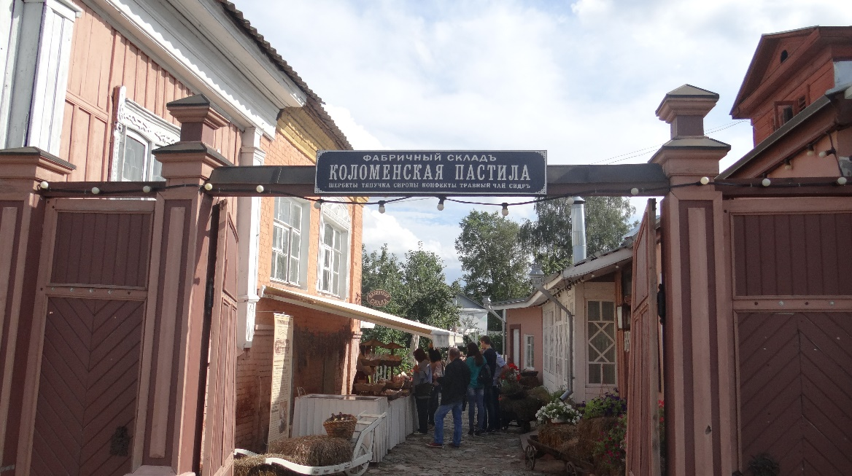
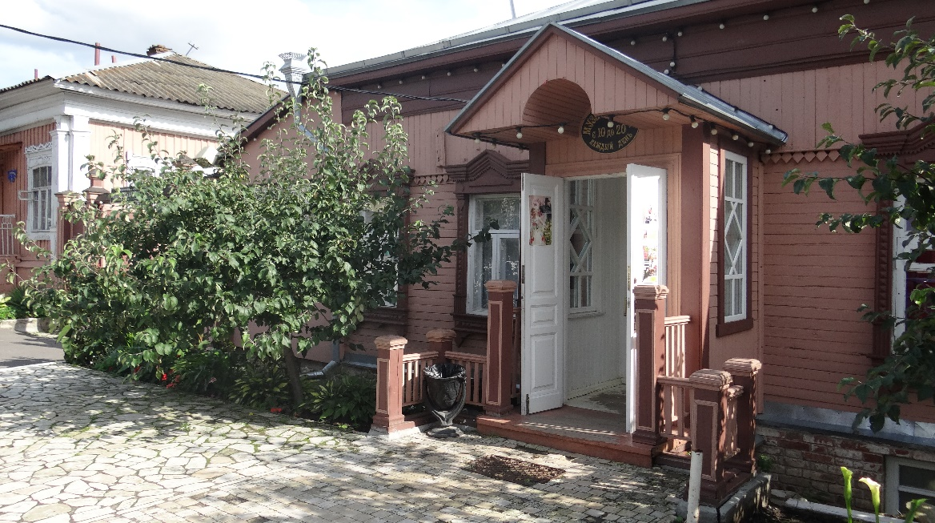
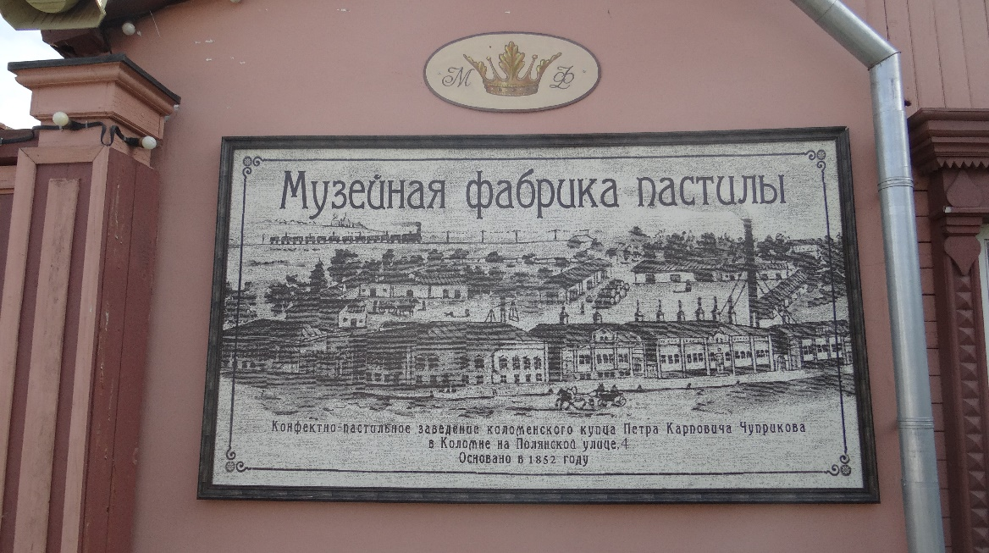

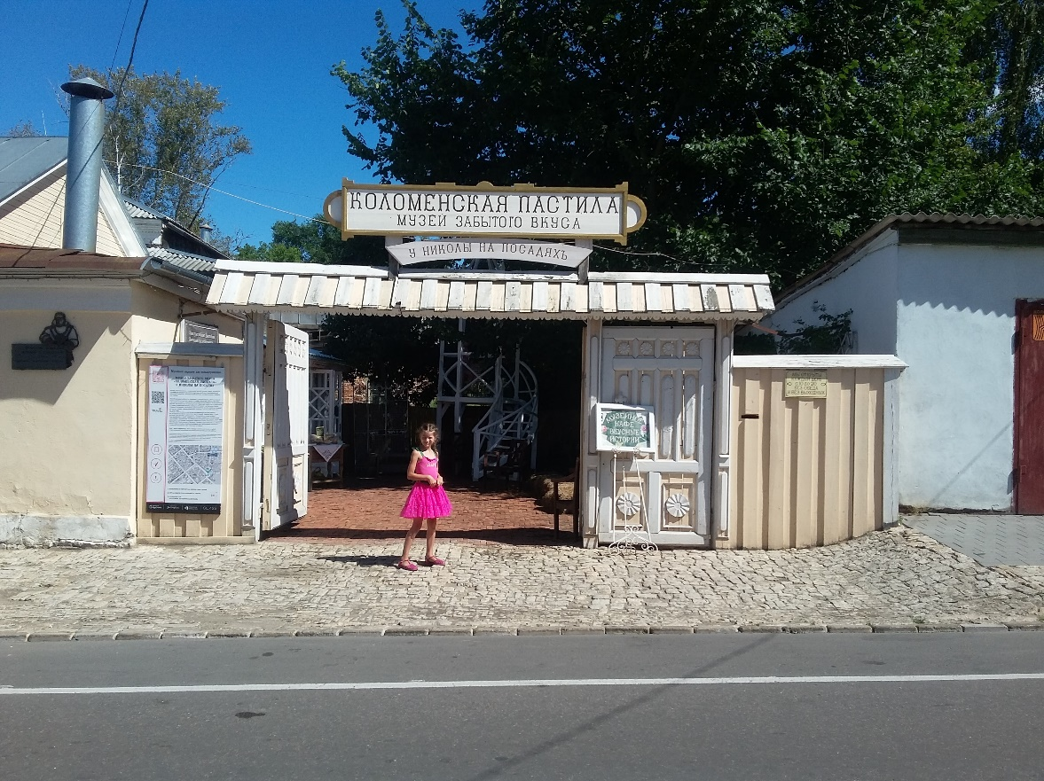
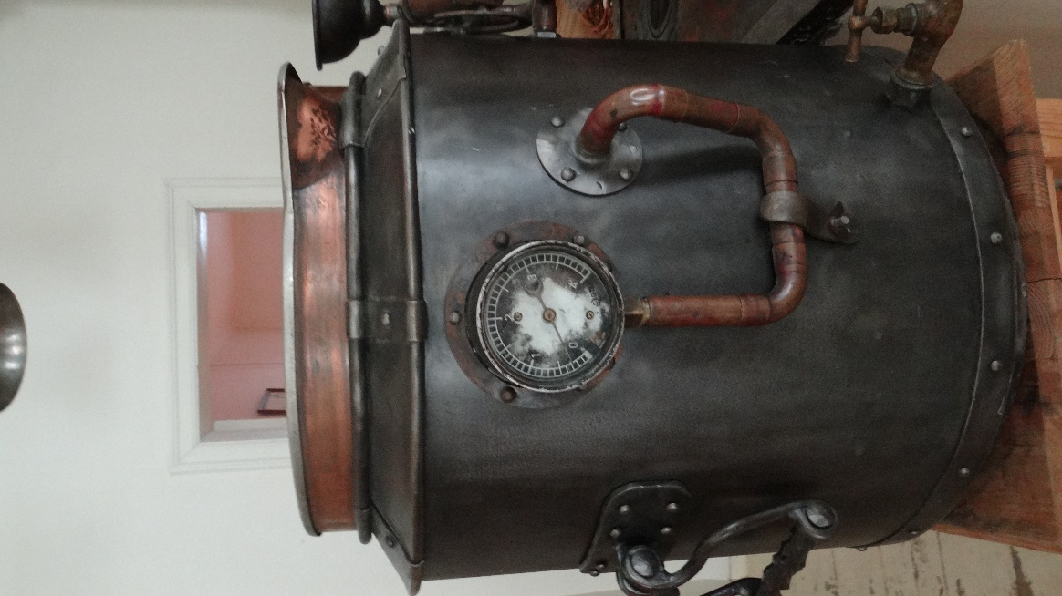 | 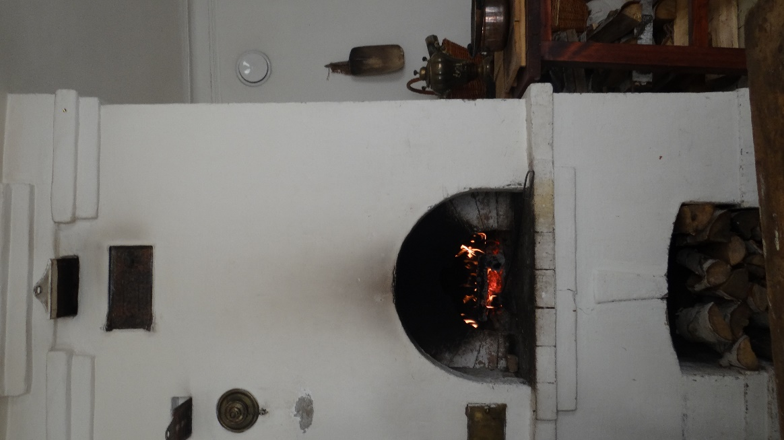
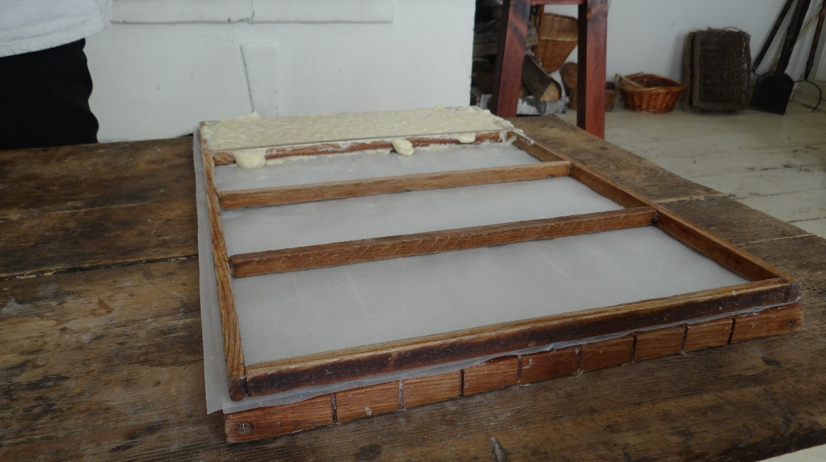
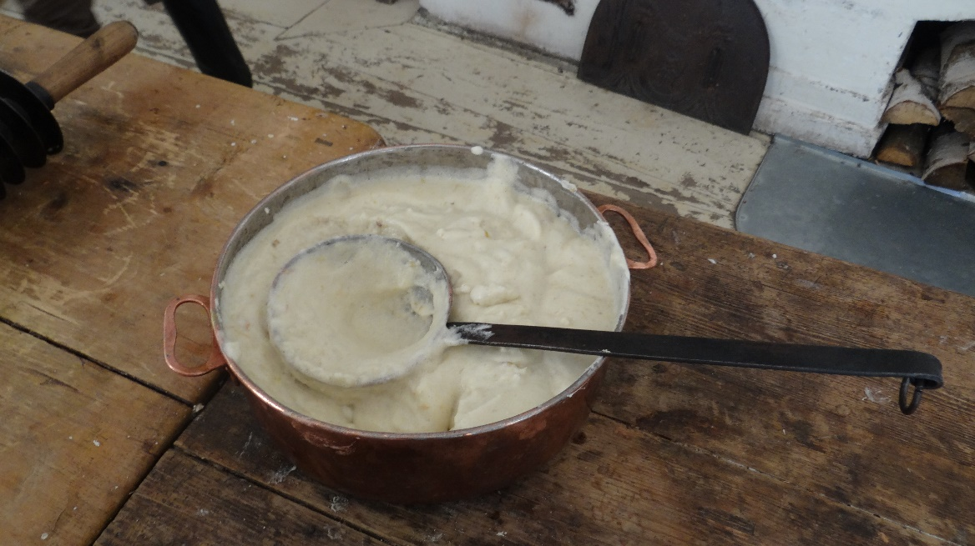
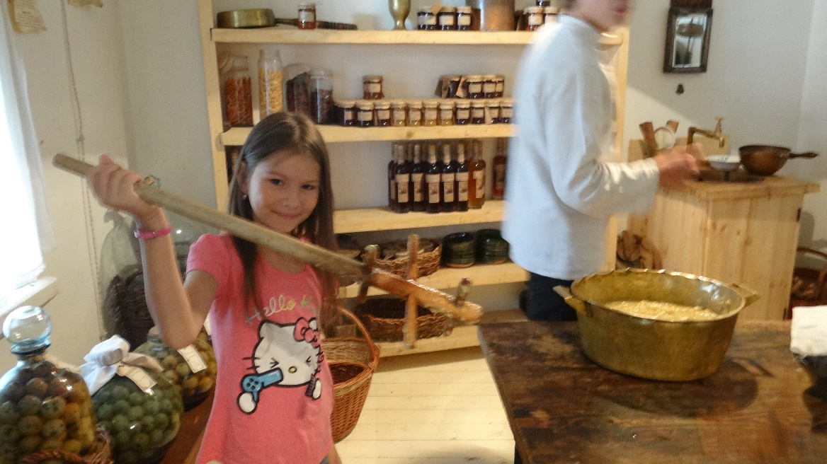

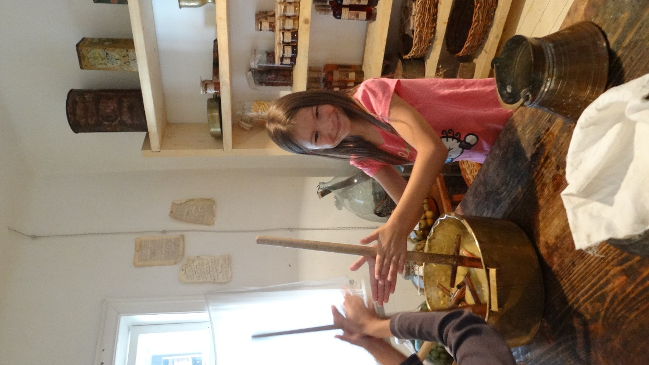 | 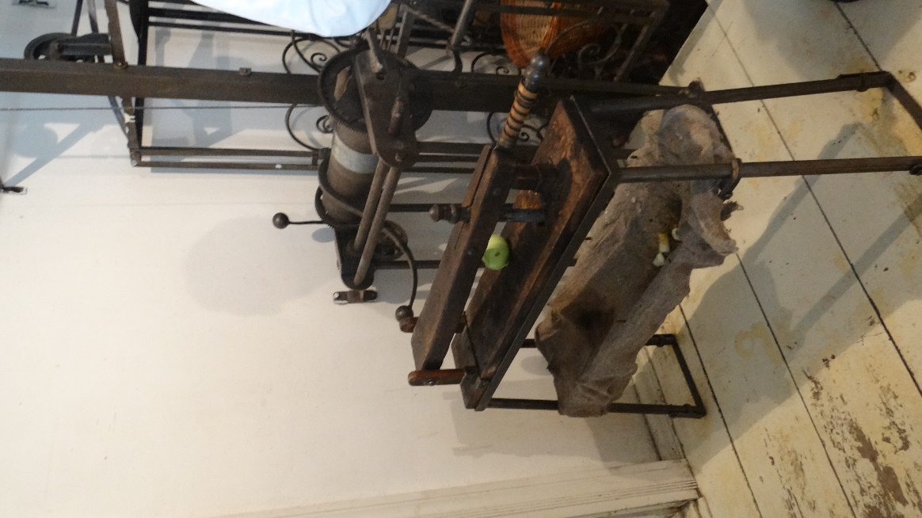
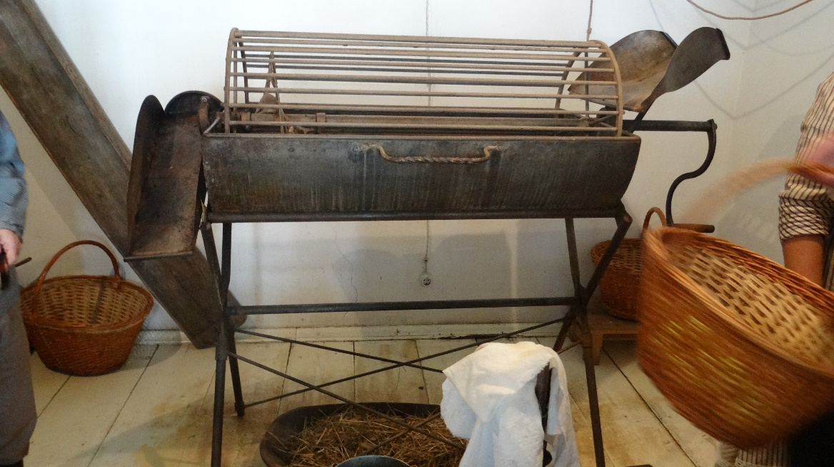
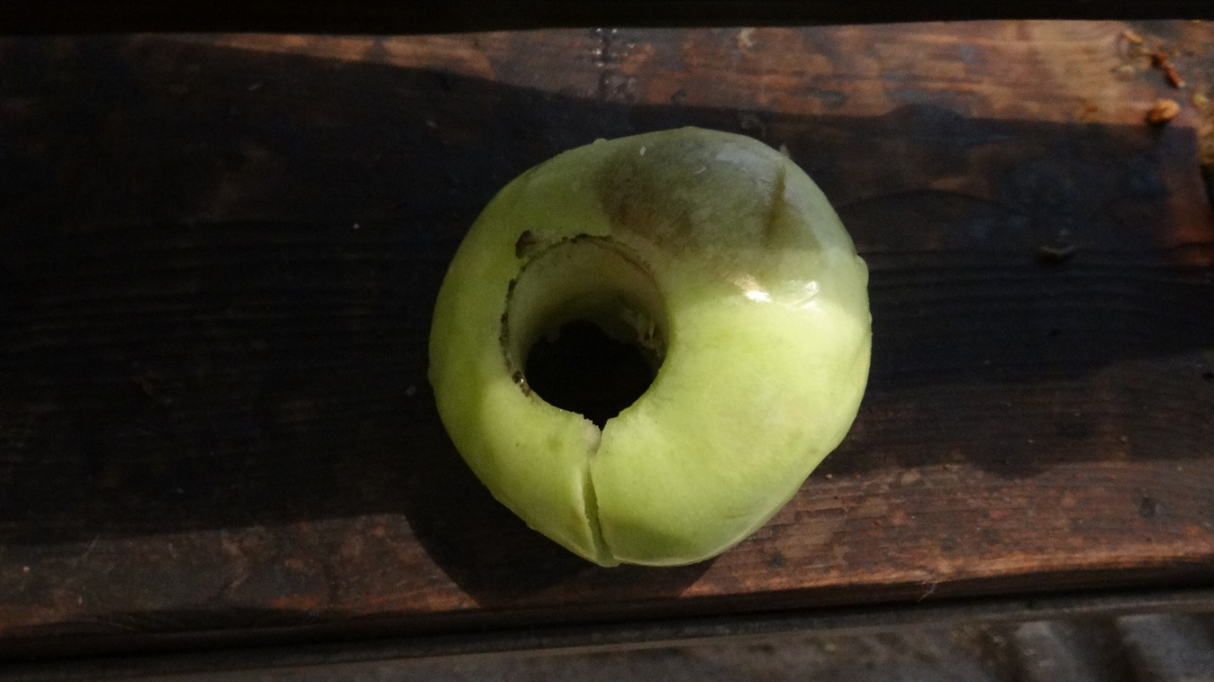

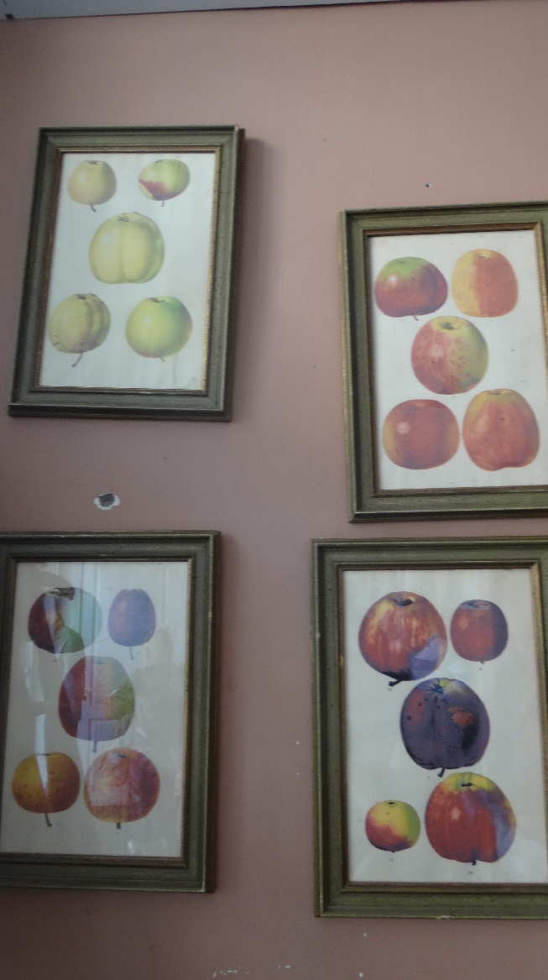

Приложение 2

Приложение 3
Сравнительный анализ пастилы российских производителей

Название | Пастила «Дымка-добрые сладости» | Белевская яблочная пастила | Пастила «Шармэль» | Пастила«Нева» | Пастила «Шарлиз» | Пастила Коломенская | Пастила Коломенская музейная | Белевская пастила заварная
Производитель | ООО «Кондитерская фабрика Россия» кировская обл.г. Слобоской | ООО «Белёвская пастила» г. Тула | ОАО «Ударница» г. Москва | Кондитерская фабрика «Нева» г. Санкт-Петербург | ООО «Мострест кондитер»г. Глазов | ООО «Кондитерская фабрика Коломчаночка» г. Коломна | ООО «Музейная фабрика г. Коломна» | ООО ПК «Старые традиции»
Срок годности | 3 мес. | 4 мес. | 3 мес. | 3 мес. | 3 мес. | 2 мес. | 1 мес. | 3 мес.
Сахар | + |  | + | + | + | +
Патока | + |  | + |  | + | + |  | +
Агент желирующий пектин |  |  |  |  |  | + |  | +
Агент желирующий агар | + |  | + | +
Регулятор кислотности:Молочная кислота | +
Регулятор кислотности:Цитрат натрия | + |  | +
Регулятор кислотности:Цитрат кальция | + |  | +
Название | Пастила «Дымка-добрые сладости» | Белевская яблочная пастила | Пастила «Шармэль» | Пастила «Нева» | Пастила «Шарлиз» | Пастила Коломенская | Пастила Коломенская музейная | Белевская пастила заварная
Ароматизатор | + |  | + | +
Консервант: сорбат калия Е202 | +
Консервант: диоксид серы Е220 |  |  |  | +
Красители кармин и каротин | ++
Вес | 260гр. | 100гр. | 220гр. | 200гр. | 200гр. | 180гр. | 60гр. | 250гр.
Цена | 99,90 | 99,90 | 89,90 | 79,0 | 69,0 | 120,0 | 200,0 | 160,0
Яблоки |  | + |  |  |  |  | + | +
Яичный белок | + | + |  | + | + | + | + | +
Пюре яблочное |  |  | + | + | + | +
Вода |  |  |  |  | +
Калорийность | 309ккал | 83ккал | 325ккал | 330ккал | 340ккал | 310ккал | 83ккал | 324ккал
ГОСТ | + | + | + |  | + | + | + | +

Приложение 4

Пищевая ценность и состав пастилы

Зола | 0.2 г
Крахмал | 3.6 г
Моно- и дисахариды | 76.4 г
Вода | 18 г
Органические кислоты | 0.5 г
Пищевые волокна | 0.8 г

Витамины

Витамин PP (НЭ) (PP) | 0.2 мг
Витамин В2 (В2) | 0.01 мг
Витамин PP (PP) | 0.1 мг

Минеральные вещества

Железо (Fe) | 1.6 мг
Фосфор (P) | 11 мг
Калий (K) | 55 мг
Натрий (Na) | 16 мг
Магний (Mg) | 7 мг
Кальций (Ca) | 21 мг

Приложение 5
Процесс приготовления пастилы в домашних условиях
